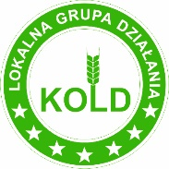 ***Lokalna Grupa Działania KOLD – 64-310 Lwówek, Rynek 33/1 e-mail:*** [***biuro@kold.pl***](mailto:biuro@kold.pl)***.; tel 614424160; www.kold.pl***

***Przedsiębiorco!***

Jeśli chcesz rozpocząć działalność gospodarczą lub rozwinąć swoją firmę

I starać się o dofinansowanie ze środków Unii Europejskiej

*zapraszamy na*

**Spotkanie informacyjno- szkoleniowe**

**w dniu 2 grudnia 2024r. o godz 14.00 w Sali Miejsko-Gminnego Ośrodka Kultury w Lwówku (ul. Sczanieckiej 56).**

**Przedstawimy warunki konkursowe, kryteria oceny wniosków i termin naboru wniosków.**

